# AdMob研究

## 1.简介

AdMob 是全球最大的手机广告网络之一，为在手机网上发掘商机、塑造[品牌](http://wiki.mbalib.com/wiki/%E5%93%81%E7%89%8C" \o "品牌)和实现[收益](http://wiki.mbalib.com/wiki/%E6%94%B6%E7%9B%8A" \o "收益)提供解决方案。 手机是重要的媒体平台，我们构建这些工具就是为了让世界上的每种业务都能通过手机来开展.

2009年11月10日消息，据华尔街时报报道，Google公司宣布以7.5亿美元的股票收购移动展示广告技术提供商AdMob，Google希望借此加强自己在移动广告领域的技术。据悉，Admob是由奥马尔·哈姆伊(Omar Hamoui)于2006年创立的，该公司主要为小公司以及可口可乐、宝洁等大公司提供针对性的移动广告服务。

（2006年10月，Google公司以16.5亿[美元](https://www.baidu.com/s?wd=%E7%BE%8E%E5%85%83&tn=44039180_cpr&fenlei=mv6quAkxTZn0IZRqIHckPjm4nH00T1Y4nynLuWn3nj6vmWfkrHI90ZwV5Hcvrjm3rH6sPfKWUMw85HfYnjn4nH6sgvPsT6KdThsqpZwYTjCEQLGCpyw9Uz4Bmy-bIi4WUvYETgN-TLwGUv3EPHRYPjTLnjmv" \t "http://zhidao.baidu.com/_blank)，收购影音内容分享网站YouTube）

## 2.注册&使用

注册账号地址：[https://www.google.com/admob/](https://firebase.google.com/docs/admob/android/mediation-networks)

创建个人账户后添加应用com.bobo.mysrart

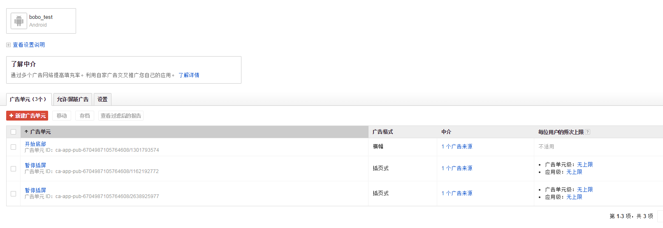

Eclipse的google-play-service 不再支持。后续需要用AS集成AdMob.如果想要继续使用，自行下载https://github.com/rakyll/google-play-services，是否可用暂未验证。

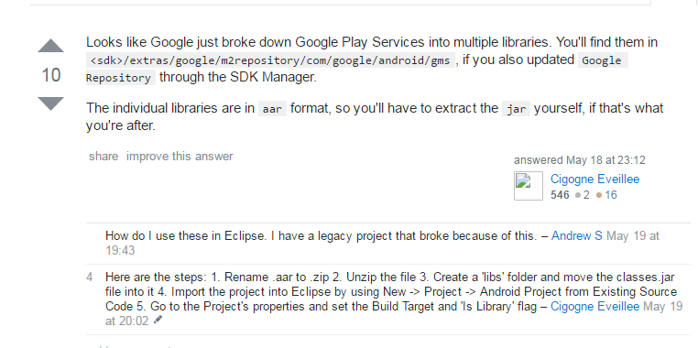 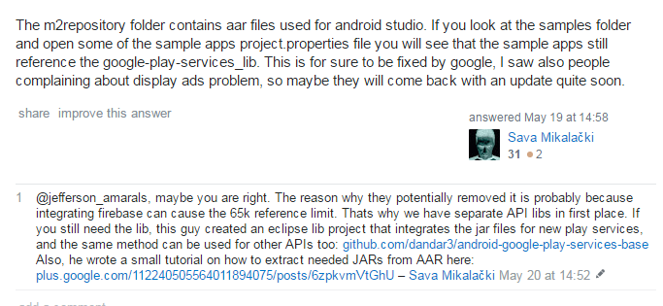

注1：AS接入教程在添加应用后，在应用配置页面可以查看。

注2：关于获取testId，加入下方代码运行应用后在log界面获取到testID，然后替换”TEST_DEVICE_ID”。

AdRequest adRequest = new AdRequest.Builder().addTestDevice("TEST_DEVICE_ID").build()；

## 3.广告格式&聚合说明

目前AdMob支持广告格式如下：

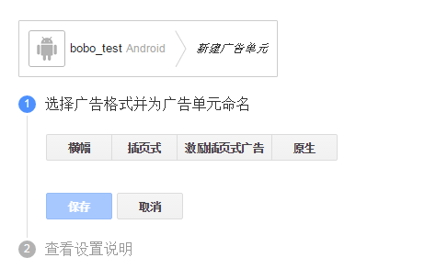

1. 横幅广告和我们的理解差不多，插页式包含了我们的开屏&插屏。

b.激励插页式广告说明如下：

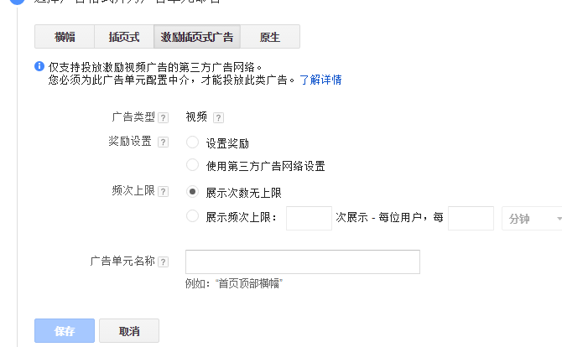

如说明所说，激励插页式广告是给第三方广告网络用的。

c.AdMob的原生同我们的原生不一样，他们在业务端要生成视图样式，这样在应用中就不需要开发者自己用物料去拼视图，直接获取视图展示在需要展示的位置即可，这样做的效率&操作性都比我们的设计高很多（同样避免的物料暴露的风险）！

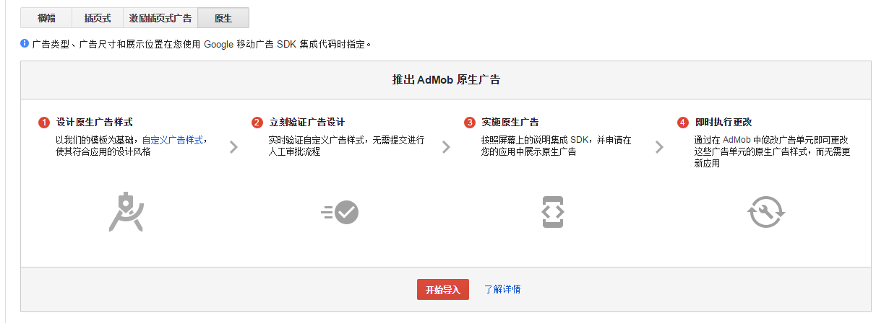

AdMob同样支持聚合，聚合说明如下：

利用 [AdMob 中介](https://support.google.com/admob/answer/3063564)，您可以在您的应用中投放多个来源（包括 AdMob 广告网络、第三方广告网络和[自家广告系列](https://support.google.com/admob/answer/3210452)）的广告。AdMob 中介会将广告请求发送至多个广告网络，以确保您找到最合适的广告网络来投放广告，有助于最大限度提高您的填充率，增加您的收入。

可以在应用的广告位设置需要聚合的广告内容。（图中两个广告来源是我加入了自己应用的推广）

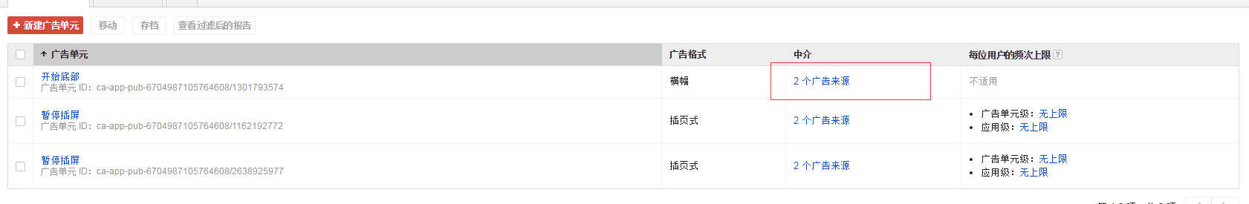

点击广告来源可以设置应用需要聚合的广告平台。

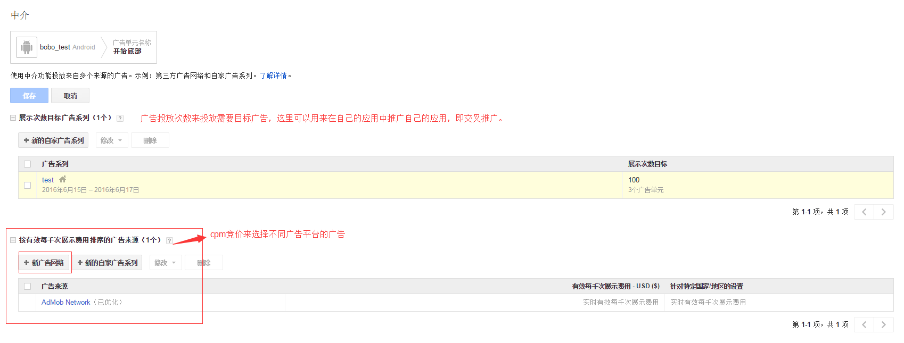

在聚合页面，我们可以看到AdMob支持很多的广告平台。聚合分为两种

1. 需要集成对方的SDK.
2. 无需集成SDK.

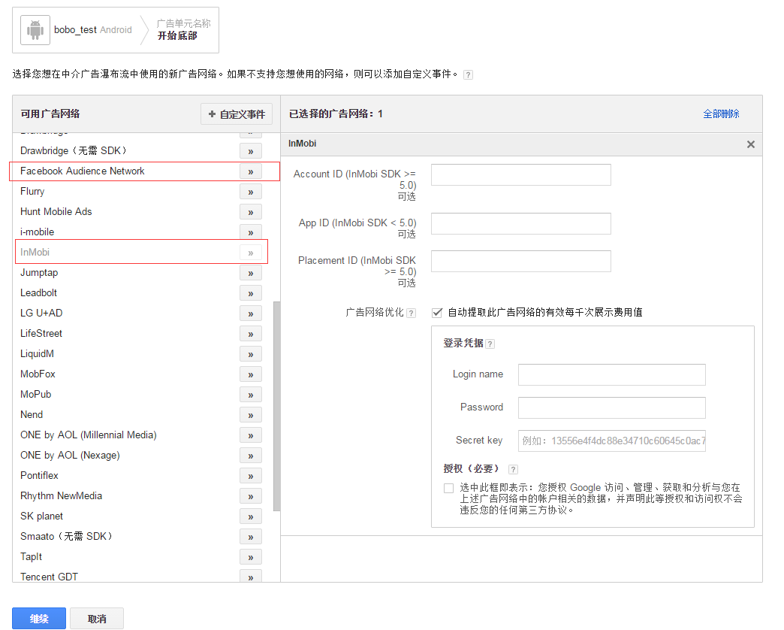

部分不需要集成SDK的广告平台不需要登录凭证，应该是内部数据都打通了。

聚合的sdk下载可以访问下面的链接：

<https://firebase.google.com/docs/admob/android/mediation-networks>

另外聚合时，需要对方的登录凭证用来获取CPM的价格。

下图为Demo接入后广告展示视图：

 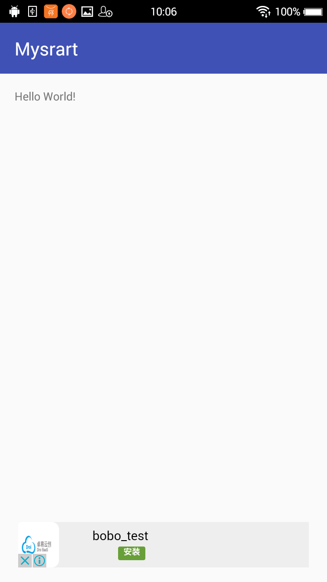

（插屏页广告） （横幅-投放的是自己的应用推广）

## 4.数据分析

Admob还集成了数据分析功能（Firebase Analytics），而且是必须集成的。该功能除了给出了收益报表外：

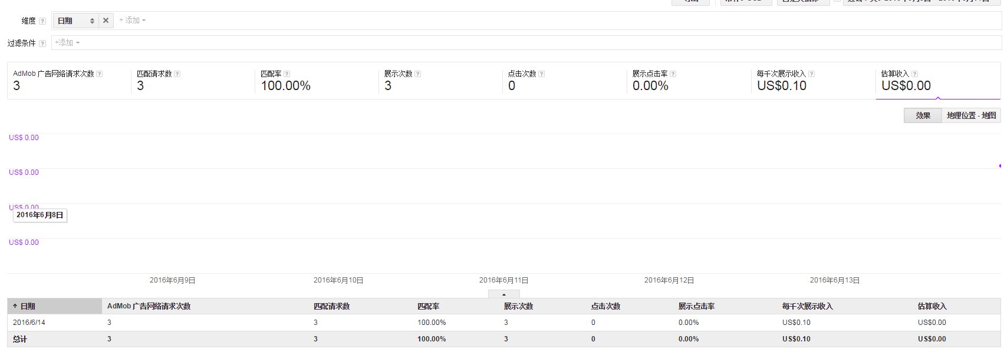

还对应用进行了一些分析，让开发者可以有目的的调整优化自己的策略等：

